МИНИСТЕРСТВО НАУКИ И ВЫСШЕГО ОБРАЗОВАНИЯ РОССИЙСКОЙ ФЕДЕРАЦИИ

федеральное государственное автономное образовательное учреждение высшего образования

«САНКТ-ПЕТЕРБУРГСКИЙ ГОСУДАРСТВЕННЫЙ УНИВЕРСИТЕТ АЭРОКОСМИЧЕСКОГО ПРИБОРОСТРОЕНИЯ»

КАФЕДРА №  43

ОТЧЕТ

ЗАЩИЩЕН С ОЦЕНКОЙ

ПРЕПОДАВАТЕЛЬ

### Старший преподаватель                                                               Путилова Н. В.

должность, уч. Степень, звание   подпись, дата                    инициалы, фамилия

ОТЧЕТ О ЛАБОРАТОРНОЙ РАБОТЕ №10

Объектно-реляционные базы данных. Манипуляция данными и пользовательские операторы .

по курсу: ПРОЕКТИРОВАНИЕ БАЗ ДАННЫХ

РАБОТУ ВЫПОЛНИЛ

СТУДЕНТ ГР. 4136                                                                        Бобрович Н. С.

                                                                         подпись, дата                      инициалы, фамилия

Санкт-Петербург 2024

**Вариант 3:**

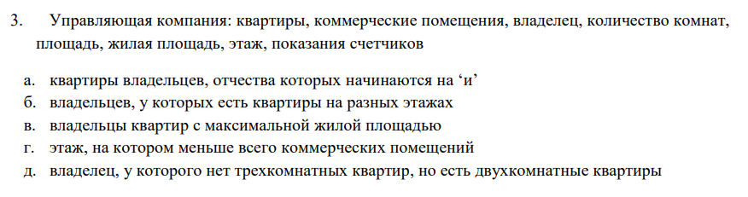

**Физическая модель БД:**

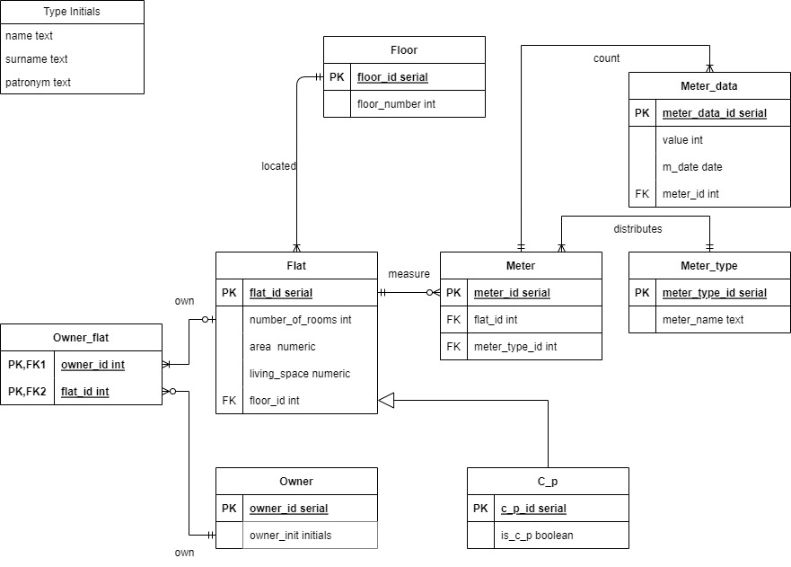

**Наборы данных, содержащихся в таблицах БД:**

INSERT INTO floor (floor_number) VALUES

(1), (2), (3), (4), (5);

INSERT INTO flat (number_of_rooms, area, living_space, floor_id) VALUES

(3, 80.5, 60.2, 1), (2, 65.2, 45.7, 1), (1, 40.1, 30.8, 2),

(4, 95.3, 70.1, 4), (3, 75.8, 55.4, 5);

INSERT INTO c_p (number_of_rooms, area, living_space, floor_id, is_c_p) VALUES

(3, 80.6, 60.3, 1, true);

INSERT INTO owner (owner_init) VALUES

(ROW('Иванов', 'Иван', 'Иванович')), (ROW('Петрова', 'Мария', 'Сергеевна')),

(ROW('Смирнов', 'Алексей', 'Владимирович'));

INSERT INTO owner_flat (owner_id, flat_id) VALUES

(1, 1), (2, 2), (1, 3), (1, 4), (3, 5);

INSERT INTO meter_type (meter_name) VALUES

('Газ'), ('Вода');

INSERT INTO meter (flat_id, meter_type_id) VALUES

(1, 1), (1, 2), (2, 2), (3, 1);

INSERT INTO meter_data (value, m_date, meter_id) VALUES

(1500, '2023-04-01', 1), (2200, '2023-04-01', 2), (1800, '2023-04-01', 3),

(1200, '2023-04-01', 4);

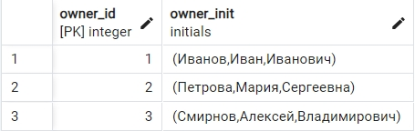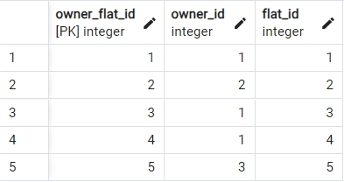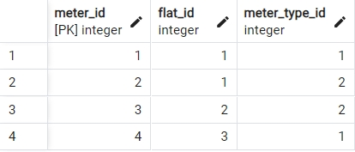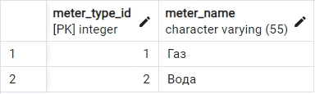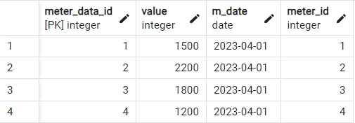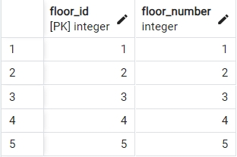

**Текст запросов на SQL:**

**Только потомок:**

SELECT c.*

FROM c_p c

WHERE c.is_c_p = true;

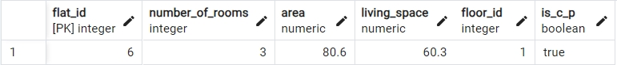

**Только предок:**

SELECT f.flat_id, f.number_of_rooms, f.area, f.living_space

FROM only flat f

WHERE f.living_space > 50

ORDER BY f.living_space;

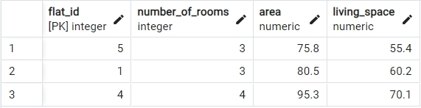

**Предок и потомок:**

SELECT f.flat_id, f.number_of_rooms, f.area, f.living_space

FROM flat f

WHERE f.living_space > 50

ORDER BY f.living_space;

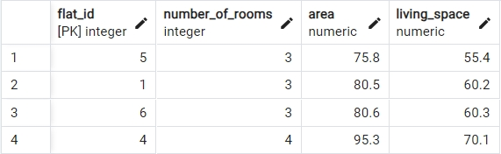

**Пользовательский оператор:**

CREATE FUNCTION calc_dead_area(flat_area numeric, living_area numeric)

RETURNS numeric

AS $$

BEGIN

RETURN flat_area - living_area;

END;

$$ LANGUAGE plpgsql;

CREATE OPERATOR @@ (

LEFTARG = numeric,

RIGHTARG = numeric,

PROCEDURE = calc_dead_area

);

SELECT flat_id, number_of_rooms, area, living_space, area @@ living_space AS dead_area

FROM flat;

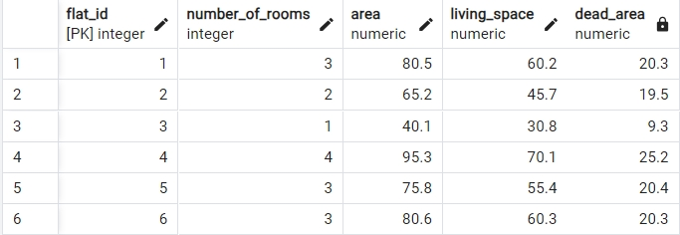

**Пользовательская функция:**

CREATE FUNCTION initials_agg_state(agg_state initials[], rec initials)

RETURNS initials[]

AS $$

BEGIN

IF rec.surname IS NOT NULL AND rec.name IS NOT NULL AND rec.patronym IS NOT NULL THEN

RETURN agg_state || rec;

ELSE

RETURN agg_state;

END IF;

END;

$$ LANGUAGE plpgsql;

CREATE AGGREGATE initials_agg(initials)

(

sfunc = initials_agg_state,

stype = initials[],

initcond = '{}'

);

SELECT initials_agg(owner_init) AS owner_initials

FROM owner;

